实验实习日志二
分项名称 | 实验二
指导教师 | 代宇
课程名称 | 数据库原理 | 课程编号 | A2040100
实验实习地点 |  | 完成日期 | 2020/4/17
学生姓名 | 姜岙 | 学生学号 | 2018211406
学院专业 | 计算机科学与技术 | 所在班级 | 04011801
一、实验实习目的及要求

学习并掌握运用sql语句中对表的增删改操作，即insert，delete，update语句的实际应用。

二、实验实习设备（环境）及要求（软硬件条件）

电脑，mysql，navicat for mysql

三、实验实习内容与步骤
四、实验实习过程或算法（源程序、代码）
1.启动Navicat for MySQL，在MySQL–新建连接中完成连接参数配置。
2.登录到本地数据库服务器后，连接到test数据库上。
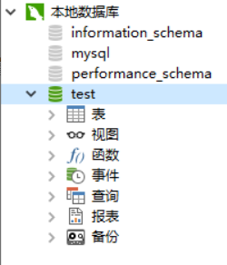
3.首先用Create Table语句建立test表，test表定义如下所示：
字段名 | 类型 | 长度
Name | Varchar | 20
Age | Integer
Score | Numeric | 10,2(总共长10位，小数部分2位)
Address | Varchar | 60
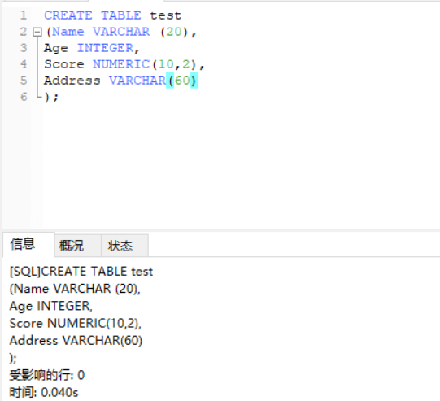
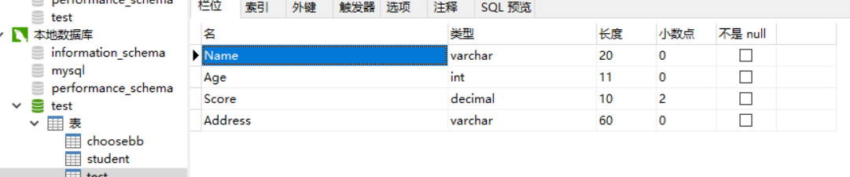
4.用INSERT语句对表test,插入如下6条记录：
Name | Age | Score | Address
赵一 | 20 | 580.00 | 重邮宿舍12-3-5
钱二 | 19 | 540.00 | 南福苑5-2-9
孙三 | 21 | 555.50 | 学生新区21-5-15
李四 | 22 | 505.00 | 重邮宿舍8-6-22
周五 | 20 | 495.50 | 学生新区23-4-8
吴六 | 19 | 435.00 | 南福苑2-5-12
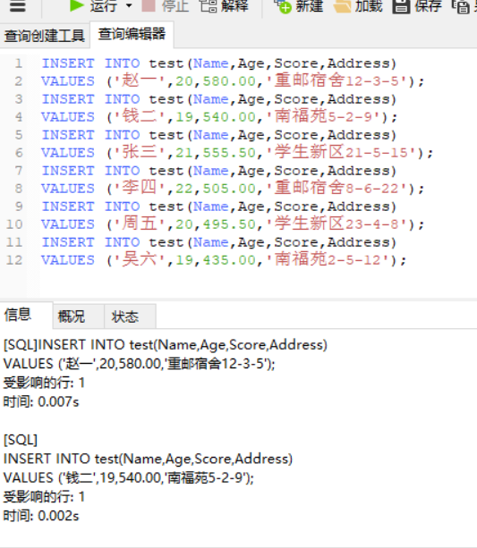
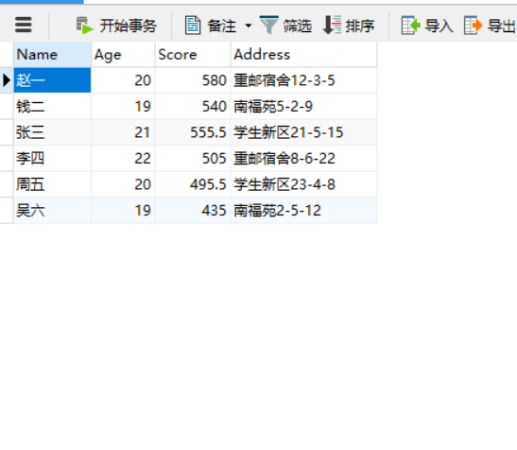
5.再用Create Table语句建立test_temp表，test_temp表定义如下所示：
字段名 | 类型 | 长度
Name | Varchar | 20
Age | Integer
Score | Numeric | 10,2(总共长10位，小数部分2位)
Address | Varchar | 60
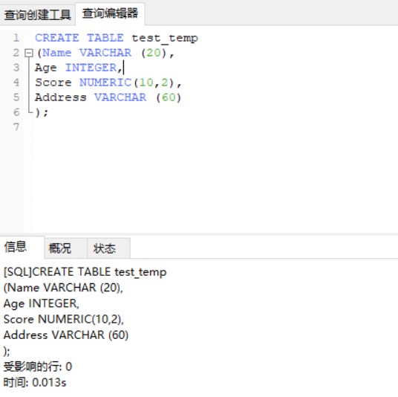
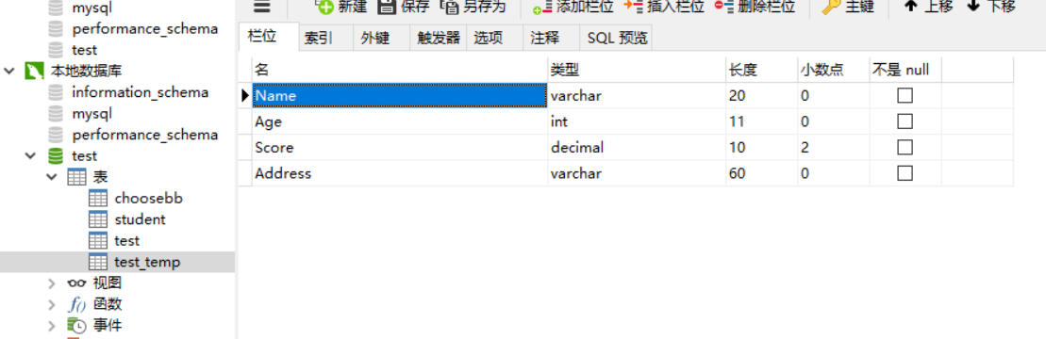
6.用INSERT语句对表test_temp,插入如下3条记录：
Name | Age | Score | Address
郑七 | 21 | 490.50 | 重邮宿舍11-2-1
张八 | 20 | 560.00 | 南福苑3-3-3
王九 | 10 | 515.00 | 学生新区19-7-1
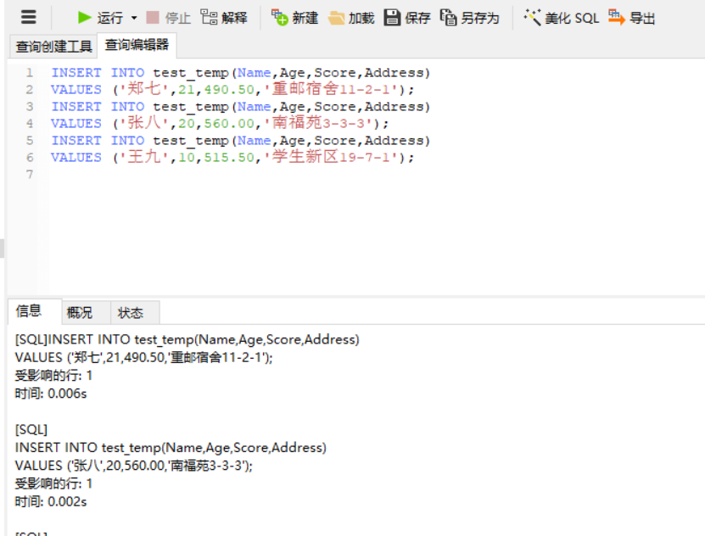
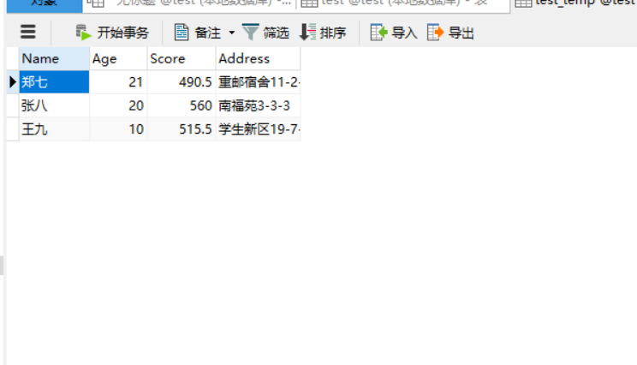
7.用INSERT INTO ... SELECT ... FROM语句，将test_temp表中的数据，插入到test表中。
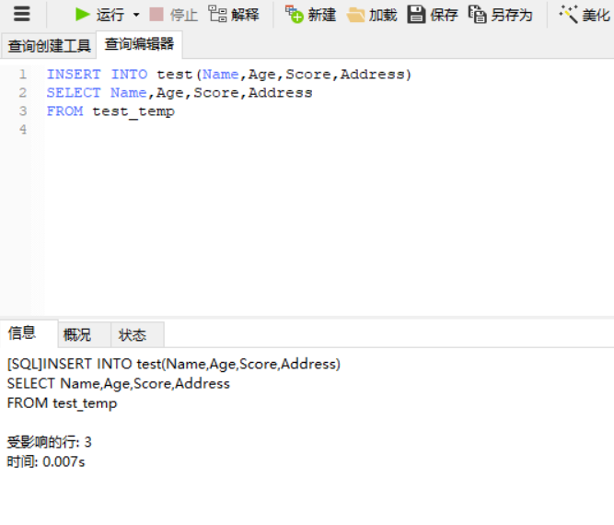
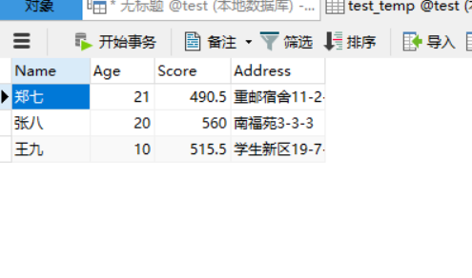
8.用UPDATE语句将test表中年龄小于等于20的数据，将成绩更新为原来的成绩加5分。
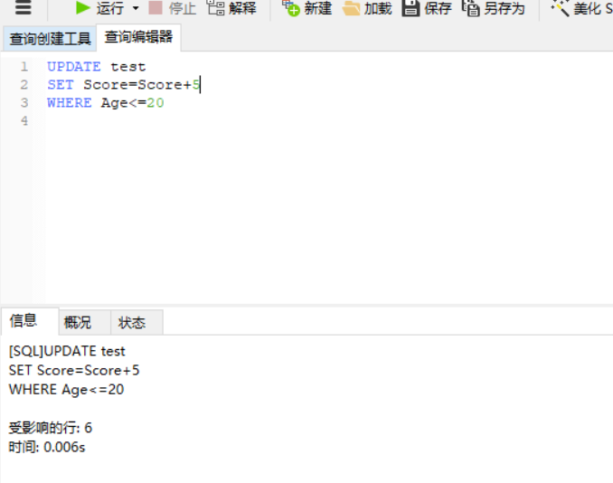
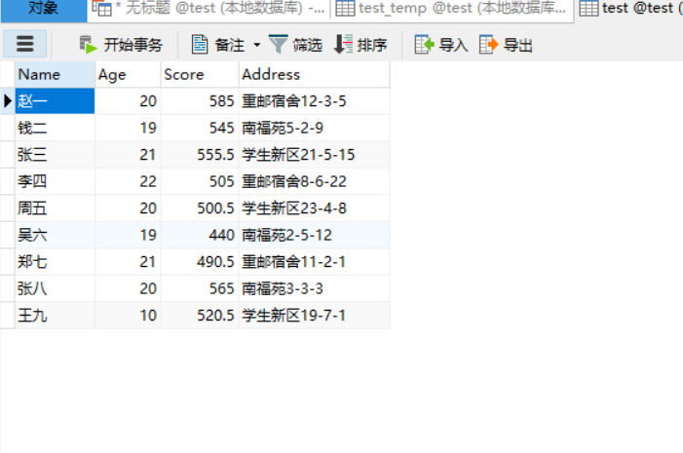
9.用UPDATE语句将test表中居住在南福苑所有学生的年龄减少1岁。
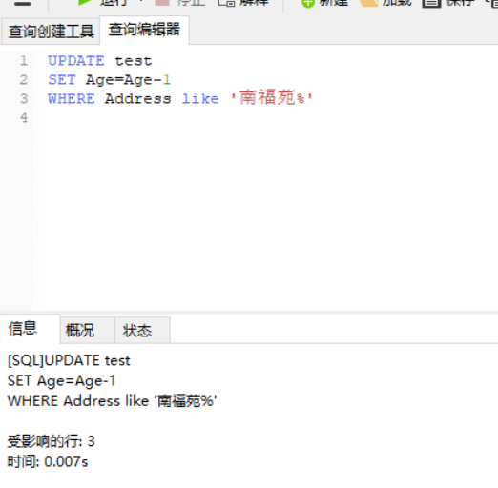
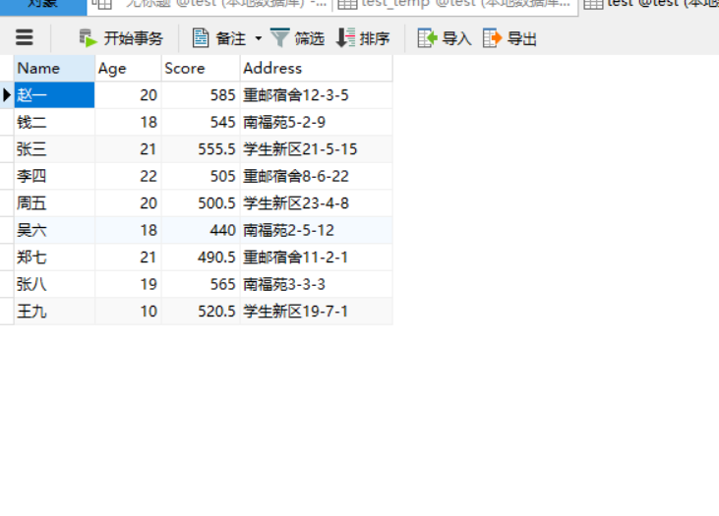
10.用DELETE语句将test表中年龄大于等于21并且成绩大于等于500的学生数据删除掉。
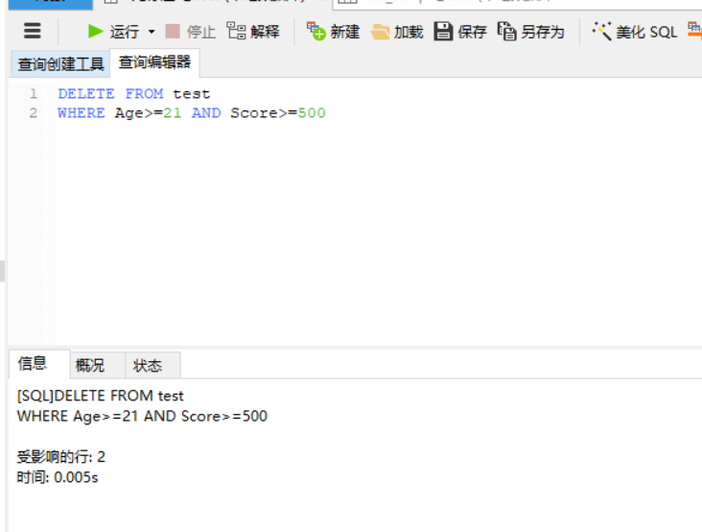
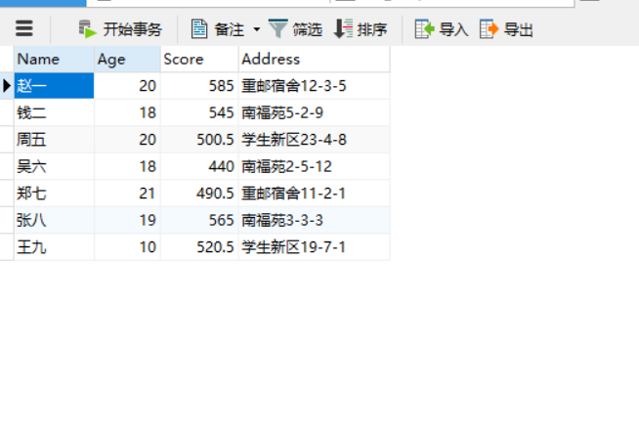
11.用DELETE语句将test表中成绩小于550并且居住在重邮宿舍的学生数据删除掉。

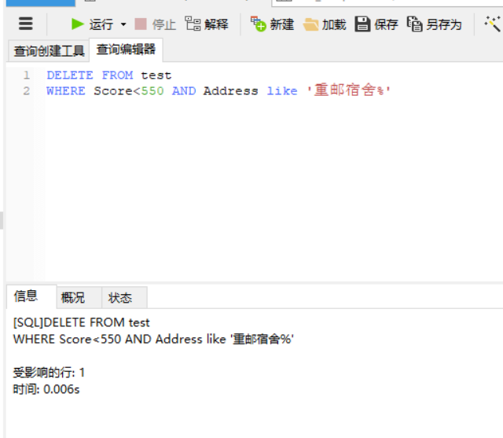
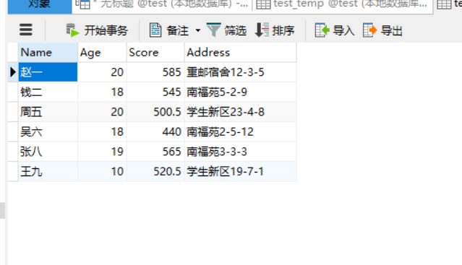

五、实验实习结果分析和（或）源程序调试过程

在进行insert插入语句实验时，本来应该向test_temp表中插入，图方便直接复制了插入test表的代码，只是修改了数据，但是没有修改插入的对象，导致将新的数据插入到了test表中，而非test
_temp表中，造成了麻烦，后续一条一条进行了删除。其次在进行第九条实验对住在南福苑的学生进行操作时，第一时间不知道该如何操作，后面想到了在理论课上的学到的通配符操作，在南福苑后面加上%，因为此题都是宿舍楼栋开头，所以直接在其后面加上%即可，严谨点可以在用‘%南福苑%’。

